Протокол № 7
Общего собрания работников МБДОУ «Детский сад с приоритетным осуществлением православного духовно-нравственного развития «Сретенский» г. Строитель Яковлевского городского округа»

от 30.12.2020 г.
Председатель: Новикова В.Н.
Секретарь: Дудник А.И.
Присутствовали: 24 человека
ПОВЕСТКА ДНЯ
1. Рассмотрение и принятие изменений к Положению о системе оплаты труда работников МБДОУ «Детский сад «Сретенский» г.Строитель»
Ответственный:Севрюкова М.П,заведующий
2.Рассмотрение и принятие Положения об административно-общественном трехступенчатом контроле по охране труда.
Ответственный:Красова И.С.,ответственный по охране труда.
3.Положение об организации работы по охране труда и обеспечению безопасности воспитательно-образовательной деятельности.
Ответственный:Красова И.С.,ответственный по охране труда.
4.Положение об уполномоченном (доверенном) лице по охране труда.
Ответственный:Красова И.С.,ответственный по охране труда.

1.По первому вопросу слушали заведующего Севрюкову М.П., она представила на рассмотрение изменения к Положению о системе оплаты труда работников МБДОУ «Детский сад «Сретенский» г.Строитель»
Марина Петровна подробно зачитав текст, ознакомила коллектив:
С Измененими № 477-пп от 23.11.2020 г. вносимые в постановление Правительства Белгородской области от 07 апреля 2014 года № 134-пп «Об утверждении Методики формирования системы оплаты труда и стимулирования работников дошкольных образовательных организаций, дошкольных групп в образовательных организациях, обеспечивающих государственные гарантии реализации прав на получение общедоступного и бесплатного дошкольного образования»
-Обсудили.
Выступила Ковалева Е.В. предложила принять изменения к Положению о системе оплаты труда работников МБДОУ «Детский сад «Сретенский» г.Строитель»
ПРОГОЛОСОВАЛИ:
«ЗА» - единогласно
2.По второму вопросу слушали Красову И.С., она озвучила, что Положение, разработано на основе Типового положения о системе управления охраной труда, утвержденного Приказом Минтруда РФ №438н от 19.08.2016г, в соответствии с Рекомендациями по организации работы службы охраны труда в организации, утвержденными Постановлением Министерства труда и социального развития Российской Федерации от 08.02.2000 №14 в редакции от 12.02.2014г, Федеральным законом № 273-ФЗ «Об образовании в Российской Федерации» с изменениями от 8 декабря 2020 года, Уставом и Правилами внутреннего трудового распорядка дошкольного образовательного учреждения. Данное Положение составлено, основываясь на принципах коллегиальности управления ДОУ, а также в целях осуществления контроля обеспечения безопасности жизнедеятельности и охраны труда в дошкольном образовательном учреждении и познакомила всех присутствовавших с Положением об административно-общественном трехступенчатом контроле по охране труда.
Обсудили.
Выступила Дудник А.И. предложила принять Положением об административно-общественном трехступенчатом контроле по охране труда.
Положение об организации работы по охране труда и обеспечению безопасности воспитательно-образовательной деятельности.
3.По третьему вопросу слушали Красову И.С., которая озвучила Положение об организации работы по охране труда и обеспечению безопасности воспитательно-образовательной деятельности.
Обсудили.
Выступила Даль-Пра А.А. предложила принять Положение об организации работы по охране труда и обеспечению безопасности воспитательно-образовательной деятельности.
4.По четвертому вопросу слушали Красову И.С.,которая озвучила Положение об уполномоченном (доверенном) лице по охране труда.
Обсудили.
Выступила Дудник А.И. и предложила принять Положение об уполномоченном (доверенном) лице по охране труда.

РЕШЕНИЕ:
1.Принять изменения к Положению о системе оплаты труда работников МБДОУ «Детский сад «Сретенский» г.Строитель», Положение об административно-общественном трехступенчатом контроле по охране труда, Положение об уполномоченном (доверенном) лице по охране труда, Положение об организации работы по охране труда и обеспечению безопасности воспитательно-образовательной деятельности.
2.Рекомендовать заведующему Севрюковой М.П. утвердить приказом изменения к Положению о системе оплаты труда работников МБДОУ «Детский сад «Сретенский» г.Строитель», Положение об административно-общественном трехступенчатом контроле по охране труда, Положение об уполномоченном (доверенном) лице по охране труда, Положение об организации работы по охране труда и обеспечению безопасности воспитательно-образовательной деятельности.
.
3.Разместить в сети Интернет на официальном сайте МБДОУ «Детский сад с приоритетным осуществлением православного духовно – нравственного развития «Сретенский» г.Строитель Яковлевского городского округа» изменения к Положению о системе оплаты труда работников МБДОУ «Детский сад «Сретенский» г.Строитель» до 12.01.2021 года.
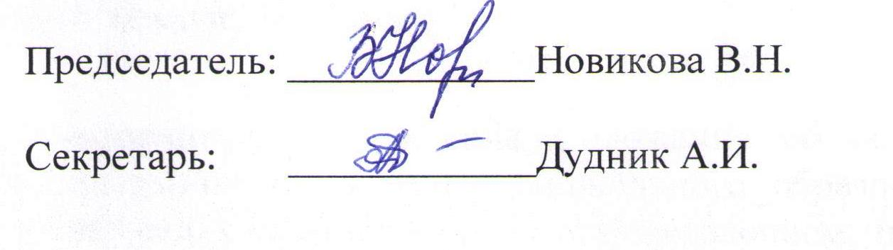
Председатель: ____________Новикова В.Н.
Секретарь: ____________Дудник А.И.

